Explicación
Voy a tener 5 scripts diferentes, uno para cada caso, que van a cargar las sales order con saved searches y cargar los datos que son necesarios y van a devolver un objeto.
Customization -> Scripting -> Scripts
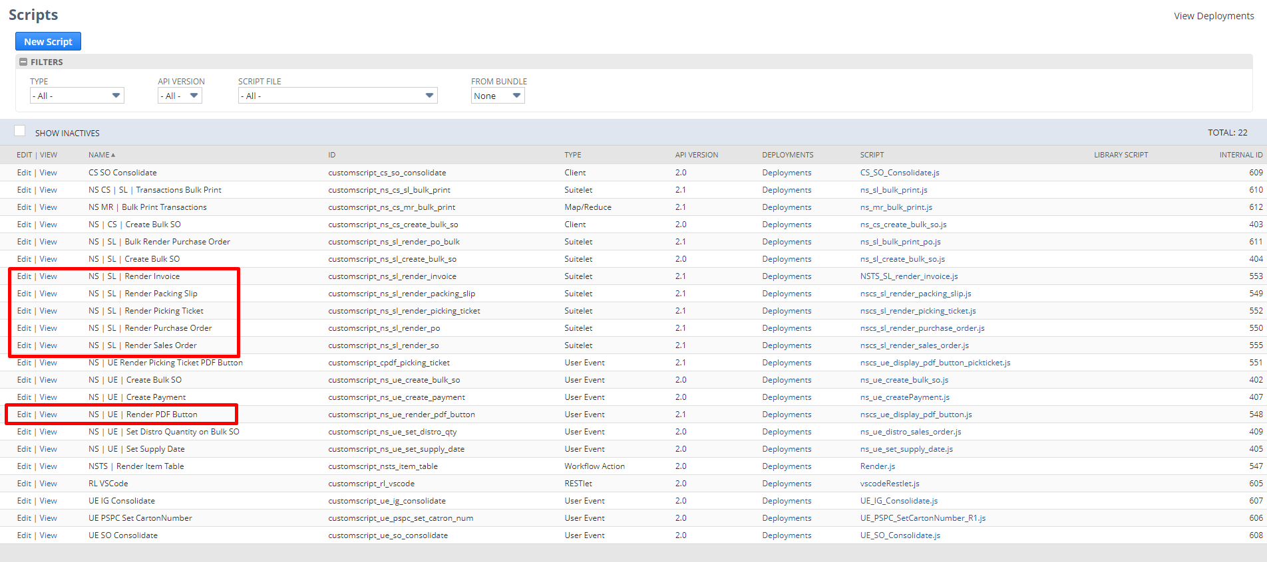
Dentro de estos script, se hace una llamada a otro script para renderizar el pdf y se le pasa esta data.
Este script se llama Render PDF Button.
De aquí se llama a 5 free mark up templates diferentes, a cada cual correspondiendo el caso.

Example:
Name: **Script Use - Custom Sales Order PDF/HTML Template
Customization -> Forms -> Advanced pdf/html template -> create a new template

El print de sales order nos da algo así:
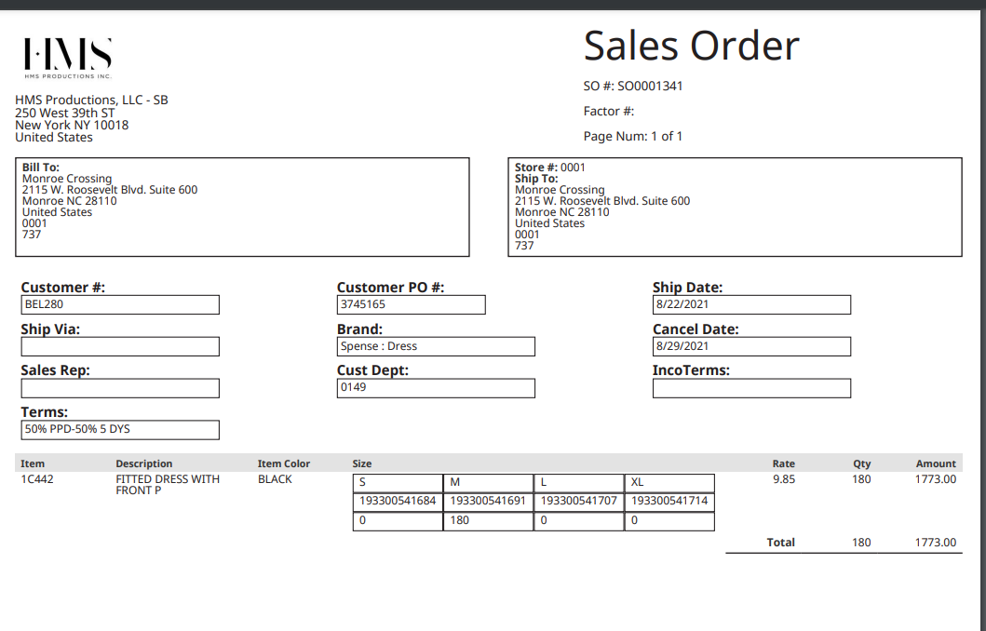

Pasaje parámetros
User script para pasarle la data al nuevo script
https://173465-sb1.app.netsuite.com/app/common/scripting/script.nl?id=548
de este cargo los datos para el user evento de presionar el botón de print
Line 38 from nscs_sl_render_sales_order, we receive from there the parameters, and then we "fetch" them with this lines (they are available on the helper.js from the file cabinet):
let paramValue = script.getParameter({
name: prefix + value.name
});

Customization -> scripting -> scripts and add a filter with suitelet. We look for nscs script,
and in parameters we add the parameters that we gonna pass to the script.
https://173465-sb1.app.netsuite.com/app/accounting/transactions/salesord.nl?id=12806&whence=&cmid=1633562268476_5007

